CENTRO PAULA SOUZA

FACULDADE DE TECNOLOGIA DE FRANCA

“Dr. THOMAZ NOVELINO”

***TECNOLOGIA EM ANÁLISE E DESENVOLVIMENTO DE SISTEMAS***

**JÚLIA BUENO**

**JÚLIA LOPES**

**SAULO REIS**

**VICTOR REIS**

**projeto engenharia de software iii**

Gestão de saúde e bem-estar de animais de estimação: TOTAL PET

FRANCA/SP

2023

Missão:

Oferecer cuidados excepcionais e serviços de alta qualidade para promover a saúde e o bem-estar dos animais de estimação, enquanto proporcionamos uma experiência positiva e gratificante para seus tutores. Nosso compromisso é criar laços duradouros com nossos clientes peludos e humanos, baseados em confiança, compaixão e excelência.

Visão:

Ser reconhecido como o principal destino para cuidados veterinários e serviços de qualidade para animais de estimação na nossa comunidade. Buscamos constantemente inovação, aprimoramento e expansão de nossos serviços para atender às necessidades em constante evolução de nossos clientes e de seus companheiros peludos.

Valores:

Bem-estar Animal: Priorizamos sempre o conforto, a saúde e a felicidade dos animais que cuidamos. Eles são nossa principal preocupação e guiam todas as nossas decisões.

Ética Profissional: Mantemos os mais altos padrões de integridade, ética e profissionalismo em todas as interações com clientes, colegas e animais.

Cuidado Personalizado: Reconhecemos que cada animal é único, e adaptamos nossos cuidados e serviços para atender às necessidades individuais de cada paciente.

Excelência em Serviços: Buscamos constantemente a excelência em tudo o que fazemos, desde diagnósticos precisos até tratamentos eficazes e atendimento ao cliente excepcional.

Educação e Orientação: Valorizamos a educação dos tutores sobre a saúde e o cuidado de seus animais de estimação, fornecendo orientação e recursos para promover uma vida longa e saudável para seus companheiros peludos.

Inovação e Melhoria Contínua: Estamos comprometidos em buscar constantemente novas tecnologias, técnicas e práticas para melhorar nossos serviços e resultados para os animais e seus tutores.

Envolvimento Comunitário: Nosso compromisso se estende além das paredes da clínica, e buscamos ser ativos e contribuir positivamente para nossa comunidade através de programas de conscientização, eventos de adoção e apoio a causas relacionadas aos animais.

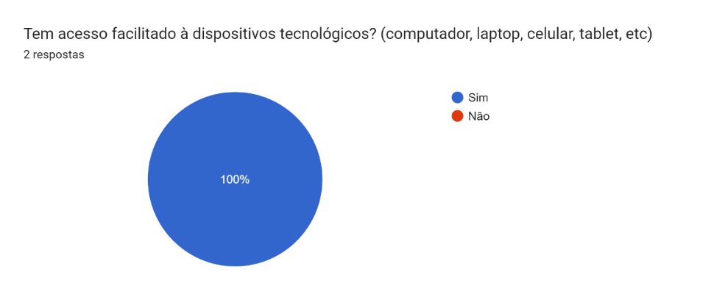 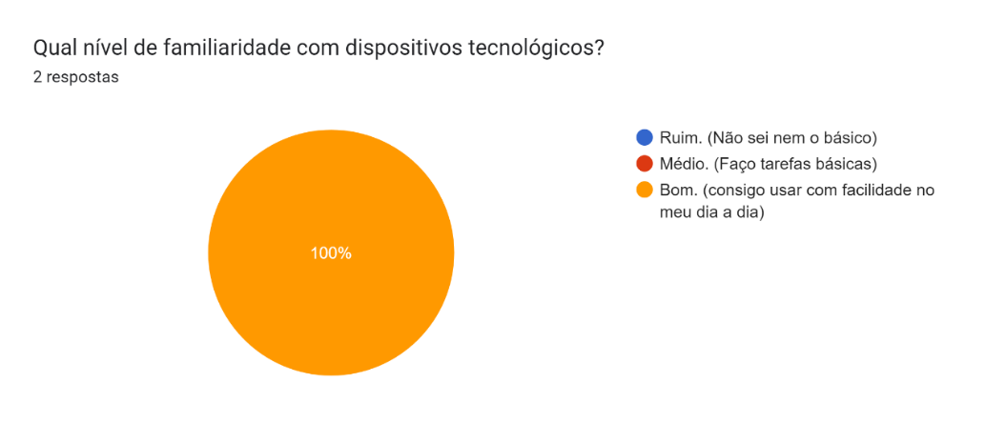 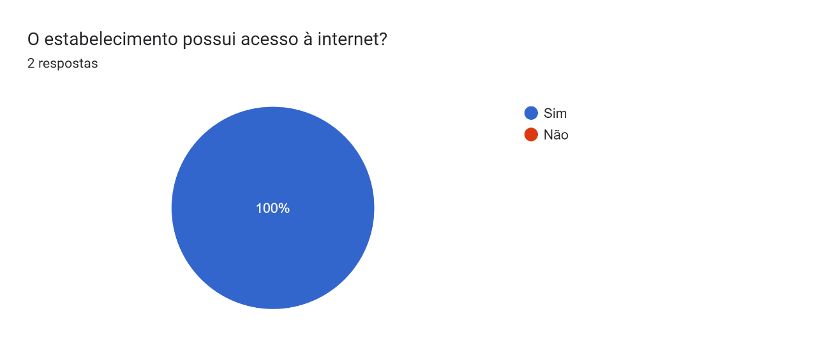 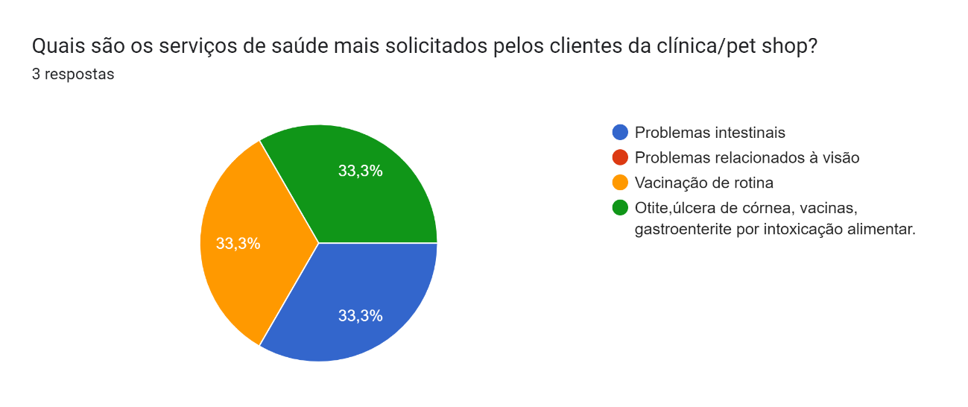 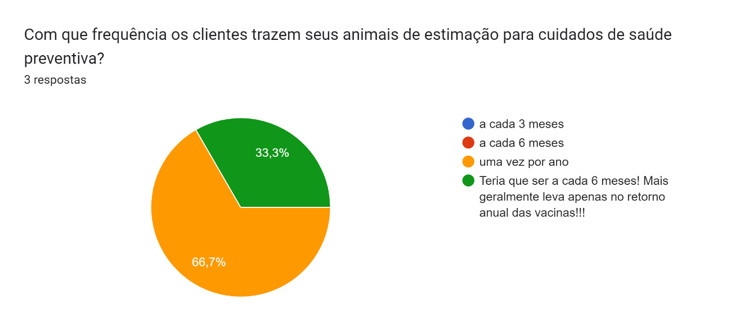 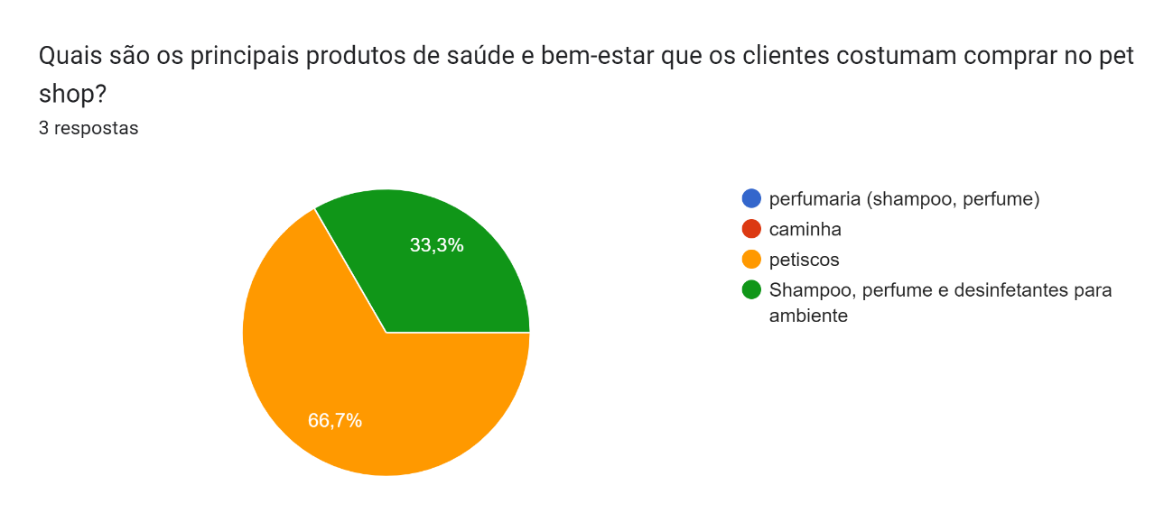 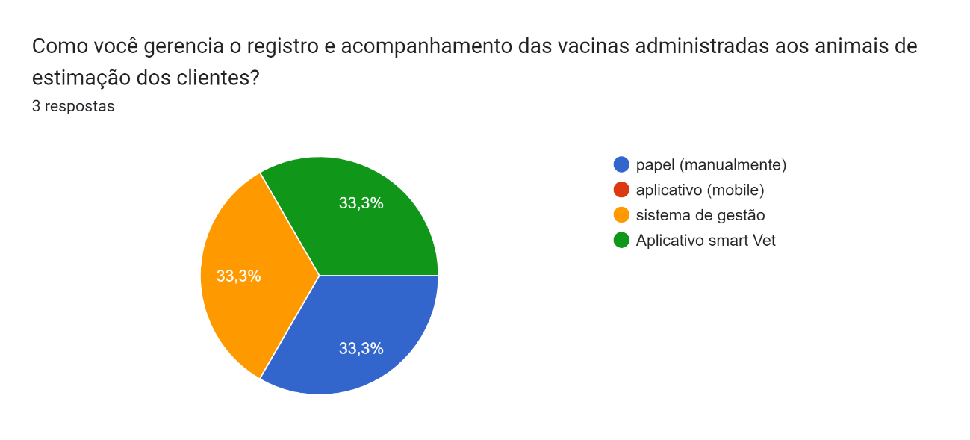 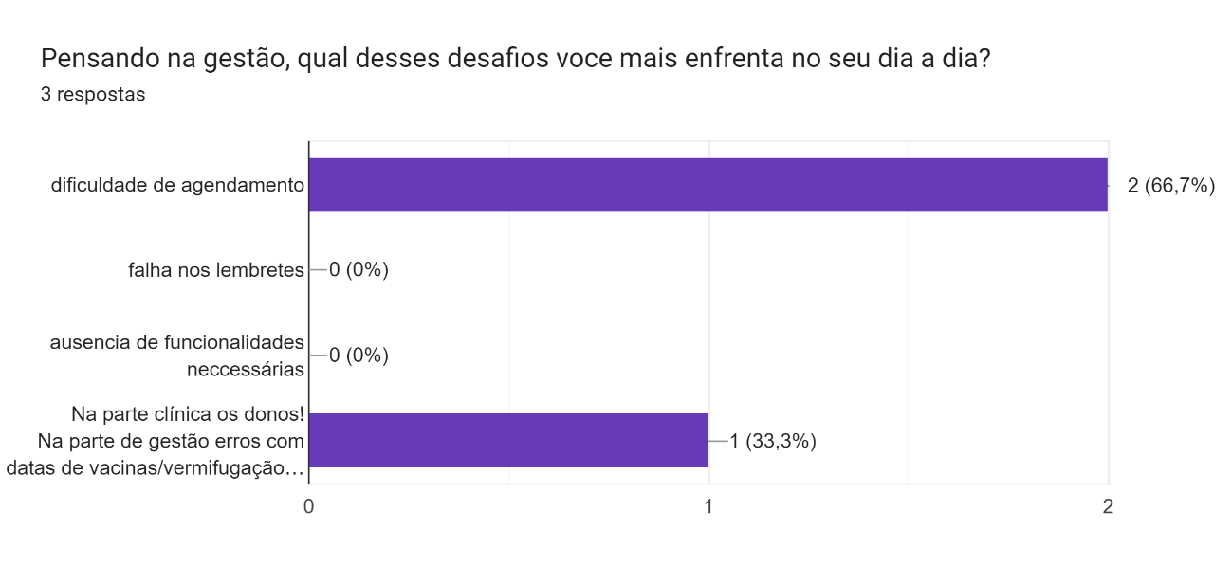 Gráfico de respostas do Formulários Google. Título da pergunta: Na parte clinica, você descreveria que os medicamentos já fossem calculados com os pesos dos animais e suas espécies e uma parte para anamnese e identificação dos animais em qual grau de utilidade para um sistema de gestão de saúde e bem-estar de animais de estimação para o pet shop?
. Número de respostas: 3 respostas. Gráfico de respostas do Formulários Google. Título da pergunta: Você gerencia o registro e acompanhamento das vacinas administradas aos animais de estimação ?
. Número de respostas: 3 respostas. Gráfico de respostas do Formulários Google. Título da pergunta: Você gerencia o registro e acompanhamento das vacinas administradas aos animais de estimação por quais meios
. Número de respostas: 2 respostas. Gráfico de respostas do Formulários Google. Título da pergunta: Quais são os principais desafios que você enfrenta ao gerenciar os cuidados de saúde e bem-estar dos animais de estimação que frequentam o pet shop na parte clinica?
. Número de respostas: 3 respostas.

|  |  |  |  |  |  |  |
| --- | --- | --- | --- | --- | --- | --- |
| **5W** | | | | | **2H** | |
| **WHAT?** | **WHY?** | **WHERE?** | **WHEN?** | **WHO?** | **HOW?** | **HOW MUCH?** |
| **O que?** | **Por que?** | **Onde?** | **Quando?** | **Quem?** | **Como?** | **Quanto?** |
| Implementar no sistema funções de agenda e lembrete | Para evitar erros que podem levar a atrasos nas vacinas e vermifugação de animais de estimação | Recepção e atendimento da clinica/Pet Shop | fev/2024 a jun/2025 | Julia Bueno Silva Julia Lopes L. Saulo Reis Victor Gabriel Reis | Realizando verificações automáticas e regulares nos registros de datas | Será calculado no mês de junho de 2024 |
| solucionar dificuldade de fidelização para consultas preventivas | Para regularizar agendamento de consultas preventivas melhorando a detecção de doenças precocemente | Recepção e atendimento da clinica/Pet Shop | fev/2024 a jun/2025 | Julia Bueno Silva Julia Lopes L. Saulo Reis Victor Gabriel Reis | Implementando procedimentos de verificação regulares para garantir a precisão dos dados na agenda e nos lembretes | Será calculado no mês de junho de 2025 |

|  |  |
| --- | --- |
| **ID: RF001** | **NOME REQUISITO:** Cadastrar Clientes |
| **DESCRIÇÃO** | O sistema deverá cadastrar os novos clientes conforme descrição e orientação do estabelecimento permitindo a inclusão de informações chave sobre os clientes, como CPF, nome, endereço, telefone e e-mail. |
| **CATEGORIA:** Evidente | **PRIORIDADES:** Essencial |
| **INFORMAÇÕES** | Os campos obrigatórios do cadastro de clientes será informações como CPF, nome e telefone. |
| **REGRA DE NEGÓCIO** | Não possui |

|  |  |
| --- | --- |
| **ID: RF002** | **NOME REQUISITO:** Cadastrar Animais |
| **DESCRIÇÃO** | O sistema deverá permitir que os usuários cadastrem animais. Cada animal cadastrado deverá conter informações essenciais, como nome do(a) proprietário(a), nome do pet, espécie, raça, idade, gênero, e histórico de doenças ou outros problemas relacionados a saúde do pet. |
| **CATEGORIA:** Evidente | **PRIORIDADES:** Essencial |
| **INFORMAÇÕES** | Os campos obrigatórios do cadastro de animas será informações como nome do(a) proprietário(a), nome do pet, espécie, raça, idade, gênero e histórico de doenças ou outros problemas relacionados a saúde do pet. |
| **REGRA DE NEGÓCIO** | Não possui |

|  |  |
| --- | --- |
| **ID: RF003** | **NOME REQUISITO:** Agendar Serviços |
| **DESCRIÇÃO** | Os colaboradores poderão agendar serviços, como consultas veterinárias e aplicação de vacinas associando o cliente e os animais específicos. |
| **CATEGORIA:** Evidente | **PRIORIDADES:** Essencial |
| **INFORMAÇÕES** | Os campos obrigatórios do agendamento de serviços será informações como nome do(a) proprietário(a), nome do animal, descrição completa da consulta e histórico do animal. |
| **REGRA DE NEGÓCIO** | Não possui |

|  |  |
| --- | --- |
| **ID: RF004** | **NOME REQUISITO:** Enviar Notificações |
| **DESCRIÇÃO** | O sistema deverá enviar notificações automáticas de lembrete de agendamento para os clientes, preferencialmente por e-mail ou mensagem de texto. |
| **CATEGORIA:** Oculto | **PRIORIDADES:** Importante |
| **INFORMAÇÕES** | As notificações serão enviadas por e-mail ou mensagem de texto (SMS), de acordo com as preferências do cliente registradas no cadastro.  Notificações de lembrete deverão ser enviadas em um período pré-determinado antes do horário agendado para o serviço, como por exemplo, 24 horas antes, contendo informações detalhadas sobre o serviço agendado, incluindo data, horário, tipo de serviço e quais animais estão envolvidos. |
| **REGRA DE NEGÓCIO** | Não possui |

|  |  |
| --- | --- |
| **ID: RF005** | **NOME REQUISITO:** Controlar Estoque |
| **DESCRIÇÃO** | Deverá ser possível cadastrar e gerenciar produtos disponíveis para uso, como medicamentos e materiais descartáveis. |
| **CATEGORIA:** Evidente | **PRIORIDADES:** Importante |
| **INFORMAÇÕES** | O sistema deverá manter um registro preciso do estoque, atualizando automaticamente após consultas veterinárias. |
| **REGRA DE NEGÓCIO** | Para controle de vacinas e outras medicações, será obrigatório o registro de cada de lote, data de fabricação e vencimento. |

|  |  |
| --- | --- |
| **ID: RF006** | **NOME REQUISITO:** Controlar Financeiro |
| **DESCRIÇÃO** | Deverá ser possível registar transações financeiras, como pagamentos de serviços, vendas de produtos e descontos aplicados. |
| **CATEGORIA:** Evidente | **PRIORIDADES:** Essencial |
| **INFORMAÇÕES** | O sistema de controle financeiro deverá possibilitar o registro de diversas questões financeiras. Isso permite um acompanhamento detalhado do fluxo de caixa e da saúde financeira da empresa ou pessoa física. |
| **REGRA DE NEGÓCIO** | Não possui. |

|  |  |
| --- | --- |
| **ID: RF007** | **NOME REQUISITO:** Registrar Tratamentos Veterinários |
| **DESCRIÇÃO** | Os veterinários deverão registrar tratamentos realizados em cada animal, incluindo prescrições médicas, exames e vacinações. |
| **CATEGORIA:** Evidente | **PRIORIDADES:** Essencial |
| **INFORMAÇÕES** | O histórico de tratamentos de cada animal deverá ser facilmente acessível, permitindo uma visão abrangente do estado de saúde. |
| **REGRA DE NEGÓCIO** | Será obrigatório cada registro estar devidamente assinado pelo veterinário responsável. |

|  |  |
| --- | --- |
| **ID: RNF001** | **NOME REQUISITO:** Interface do Usuário |
| **DESCRIÇÃO** | A interface do usuário deverá ser intuitiva e de fácil navegação, minimizando a curva de aprendizado para os colaboradores. |
| **CATEGORIA:** Oculto | **PRIORIDADES:** Essencial |
| **INFORMAÇÕES** | Deverá ser acessível a todos os usuários, independentemente de suas habilidades ou limitações. Isso inclui a consideração de aspectos como tamanho de fonte, contraste de cores e navegação por teclado. |
| **REGRA DE NEGÓCIO** | Não possui. |

|  |  |
| --- | --- |
| **ID: RNF002** | **NOME REQUISITO:** Suporte ao Usuário |
| **DESCRIÇÃO** | Deverá haver suporte para diferentes dispositivos, incluindo computadores e dispositivos móveis, para facilitar o acesso às informações em diferentes contextos. |
| **CATEGORIA:** Evidente | **PRIORIDADES:** Essencial |
| **INFORMAÇÕES** | O usuário poderá acessar a informação a qualquer momento e em qualquer lugar, desde seu computador no trabalho até seu smartphone no trajeto para casa. Essa flexibilidade garante que ele esteja sempre conectado e atualizado, independentemente do dispositivo que esteja utilizando. |
| **REGRA DE NEGÓCIO** | Não possui. |

|  |  |
| --- | --- |
| **ID: RNF003** | **NOME REQUISITO:** Segurança de Dados |
| **DESCRIÇÃO** | O sistema deve garantir a segurança dos dados dos clientes e animais, adotando medidas robustas de proteção contra acessos não autorizados. |
| **CATEGORIA:** Evidente | **PRIORIDADES:** Essencial |
| **INFORMAÇÕES** | Todo o acesso aos dados deverá ser monitorado e registrado, para identificar atividades suspeitas e investigar possíveis violações de segurança. |
| **REGRA DE NEGÓCIO** | Não possui. |

|  |  |
| --- | --- |
| **ID: RNF004** | **NOME REQUISITO:** Níveis de Acesso |
| **DESCRIÇÃO** | Deverá ser possível definir níveis de acesso, garantindo que apenas usuários autorizados possam realizar determinadas operações. |
| **CATEGORIA:** Evidente | **PRIORIDADES:** Essencial |
| **INFORMAÇÕES** | O risco de acessos indevidos e uso indevido de informações é minimizado, pois apenas os usuários com as permissões necessárias podem acessar determinados dados e realizar determinadas operações. |
| **REGRA DE NEGÓCIO** | Não possui. |

|  |  |
| --- | --- |
| **ID: RNF005** | **NOME REQUISITO:** Disponibilidade do Sistema |
| **DESCRIÇÃO** | O sistema deverá ser disponível 99,9% do tempo de operação, excluindo períodos programados para manutenção. |
| **CATEGORIA:** Oculto | **PRIORIDADES:** Essencial |
| **INFORMAÇÕES** | Os componentes críticos do sistema, como servidores, bancos de dados e redes, deverá ser redundante, para que em caso de falha de um componente, outro possa assumir sua função sem interrupção do serviço. |
| **REGRA DE NEGÓCIO** | Não possui. |

|  |  |
| --- | --- |
| **ID: RNF006** | **NOME REQUISITO:** Backup |
| **DESCRIÇÃO** | Deverá ser realizado um backup diário dos dados, e o sistema deverá ser capaz de ser restaurado para um estado consistente em caso de falhas. |
| **CATEGORIA:** Oculto | **PRIORIDADES:** Essencial |
| **INFORMAÇÕES** | O backup deverá ser testado regularmente para garantir que seja possível restaurar os dados com sucesso em caso de necessidade. |
| **REGRA DE NEGÓCIO** | Não possui. |

|  |  |
| --- | --- |
| **ID: RNF007** | **NOME REQUISITO:** Atualizar Sistema |
| **DESCRIÇÃO** | Atualizações de software deverá ser aplicada com facilidade, sem causar impacto significativo nas operações do Pet Shop. |
| **CATEGORIA:** Oculto | **PRIORIDADES:** Essencial |
| **INFORMAÇÕES** | O sistema deverá ser configurado para realizar atualizações automaticamente durante a noite ou em horários de menor movimento, minimizando o impacto nas operações diurnas. |
| **REGRA DE NEGÓCIO** | Não possui. |

|  |  |
| --- | --- |
| **ID: RNF008** | **NOME REQUISITO:** Correções de Bugs |
| **DESCRIÇÃO** | Correções de bugs críticos deverá ser implementadas em um prazo máximo de 48 horas após a identificação do problema. |
| **CATEGORIA:** Oculto | **PRIORIDADES:** Essencial |
| **INFORMAÇÕES** | O sistema deverá ser monitorado constantemente para identificar falhas e bugs. |
| **REGRA DE NEGÓCIO** | Não possui. |

#TAP (Termo de Abertura do Projeto)  
  
1 – Termo de Abertura do Projeto;

O Termo de Abertura do Projeto (TAP) é um documento formal que marca o início de um projeto. Ele estabelece os objetivos, escopo, stakeholders envolvidos, recursos necessários e critérios de sucesso do projeto. Sua importância reside em fornecer uma base sólida para o planejamento e execução do projeto, alinhando as expectativas de todas as partes interessadas e garantindo que o projeto comece com o pé direito.

No PMBOK (Project Management Body of Knowledge), o TAP está fundamentado no processo de Desenvolvimento do Termo de Abertura do Projeto, que faz parte do Grupo de Processos de Iniciação.

Este processo envolve a elaboração de um documento formal que autoriza o início do projeto ou fase, estabelecendo as bases para o gerenciamento e controle do mesmo. Assim, o TAP não apenas fornece um ponto de partida claro para o projeto, mas também serve como uma referência essencial ao longo de seu ciclo de vida, alinhado com as melhores práticas de gestão de projetos delineadas pelo PMBOK.

* 1. – Situação Atual;

Atualmente, o pet shop enfrenta uma gestão simplificada e desafiadora, onde a falta de recursos adequados resultou em uma série de dificuldades operacionais. O gestor enfrenta uma tarefa árdua devido à ausência de um sistema integrado e eficiente, o que tem levado a uma gestão manual propensa a erros e falhas. Além disso, a interação com os clientes é limitada devido à falta de canais eficazes de comunicação, dificultando o feedback e a compreensão das necessidades dos clientes.

O controle sobre as informações dos clientes é deficiente, o que compromete a capacidade de acompanhar históricos de compra, preferências e agendamentos. A ausência de um sistema de planejamento de datas de retorno para serviços e consultas também impacta negativamente na fidelização e satisfação dos clientes. Além disso, o sistema atual não fornece informações cruciais para a tomada de decisões estratégicas, resultando em uma gestão reativa e pouco eficiente.

Diante desse cenário, é urgente a implementação de um sistema robusto e integrado que possa superar esses desafios e melhorar significativamente a gestão e a operação do pet shop. Um sistema que ofereça recursos como comunicação aprimorada com os clientes, controle eficiente de informações, planejamento de datas de retorno e fornecimento de informações estratégicas será fundamental para impulsionar o sucesso do negócio. Com essas melhorias, espera-se não apenas resolver os problemas atuais, mas também promover um ambiente mais eficaz e produtivo para todas as partes envolvidas.

* 1. – Justificativa do Projeto;

A justificativa para o projeto do sistema de gestão do pet shop se baseia nas fraquezas identificadas no cenário atual da clínica. A frequência irregular de clientes trazendo animais para cuidados de saúde preventiva é uma preocupação significativa, pois dificulta a manutenção de um fluxo de receita estável e a garantia de que todos os animais recebam os cuidados adequados no momento correto. Além disso, os erros com datas de vacinas e vermifugação representam um risco para a saúde dos animais e podem resultar na falta de retorno dos clientes à clínica, afetando tanto a saúde dos animais quanto a receita da clínica.

As experiências anteriores com sistemas de gestão de saúde de animais também revelaram problemas, como erros na agenda e falta de avisos sobre vacinas marcadas. Isso demonstra a necessidade de uma solução mais eficiente e confiável para gerenciar os compromissos e registros de saúde dos animais de forma precisa e oportuna. Além disso, a falta de atendimento especificado para cada animal, considerando alergias, doenças e histórico médico, representa um risco para a segurança e bem-estar dos animais, bem como para a reputação e credibilidade da clínica.

Portanto, a implementação de um sistema de gestão integrado e abrangente se mostra essencial para superar essas fraquezas e melhorar significativamente a eficiência operacional, a qualidade do atendimento aos animais e a satisfação dos clientes. Um sistema que permita o agendamento automatizado de compromissos, o acompanhamento preciso do histórico de saúde de cada animal e a emissão de lembretes automáticos para vacinas e cuidados preventivos ajudará a garantir que nenhum animal seja negligenciado e que todos recebam os cuidados adequados no momento certo. Isso não apenas melhorará a saúde e o bem-estar dos animais, mas também fortalecerá a relação entre a clínica e seus clientes, promovendo a fidelidade e a confiança no serviço prestado.

* 1. – Propósito do Projeto;

O propósito fundamental deste projeto é introduzir um sistema de gestão abrangente e eficiente no contexto do pet shop, com o objetivo claro de aprimorar tanto a qualidade dos serviços oferecidos quanto a experiência dos clientes e seus animais de estimação. Com a implementação desse sistema, almejamos alcançar diversos objetivos cruciais:

Primeiramente, buscamos estabelecer um sistema de gestão que promova uma significativa melhoria na rapidez e eficácia do agendamento de consultas e serviços. Isso inclui a capacidade de calcular doses de medicamentos com precisão e facilitar a identificação individualizada dos animais, permitindo um atendimento personalizado e ágil.

Outro objetivo central é a integração de funcionalidades específicas para os diferentes setores da clínica, englobando tanto a parte clínica quanto o setor de banho e tosa. Essa integração visa otimizar os processos operacionais, tornando-os mais eficientes e transparentes. Desejamos proporcionar aos clientes um sistema que não apenas atenda às suas necessidades, mas que também antecipe suas demandas, oferecendo lembretes automáticos de vacinas e outros cuidados importantes para seus animais.

Ao traçar esses objetivos, o projeto se apresenta como uma oportunidade única para o pet shop. Primeiramente, a melhoria na eficiência operacional promete reduzir o tempo dedicado a tarefas administrativas, liberando recursos para um atendimento mais direcionado e personalizado aos clientes e seus pets. Em segundo lugar, a oferta de um serviço mais organizado e eficiente tem o potencial de aumentar significativamente a satisfação e fidelização dos clientes, fomentando um relacionamento duradouro e confiável entre a clínica e sua clientela. Por fim, a implementação desse sistema reforça o compromisso da clínica com a excelência e inovação, destacando sua posição como referência no mercado e consolidando sua reputação como um espaço comprometido com o bem-estar e saúde dos animais de estimação.

* 1. Descrição do Projeto;

O projeto consiste no desenvolvimento de um sistema de gestão integrado para um pet shop, visando otimizar e automatizar diversos processos operacionais e administrativos. O sistema abrangerá as seguintes funcionalidades específicas:

Cadastro de Clientes: Será implementado um formulário de cadastro de clientes que permitirá a geração de um código único para cada novo cliente. As informações a serem armazenadas incluem nome, endereço, telefone e e-mail.

Cadastro de Animais: Um formulário de cadastro de animais será desenvolvido, associado a cada cliente, gerando um código único para cada novo animal. O sistema armazenará informações como espécie, raça, idade e histórico médico.

Agendamento de Serviços: Será desenvolvida uma funcionalidade para agendar serviços, como banhos, tosas e consultas veterinárias, associando-os aos clientes e animais específicos. O sistema oferecerá opções de seleção de serviço, cliente, animal e horário disponível.

Registro de Tratamento Veterinário: Será implementado um sistema que permitirá aos veterinários registrar tratamentos realizados em animais. Isso incluirá informações como prescrições médicas, exames e vacinações.

Gestão de Estoque: Uma funcionalidade para gestão de produtos no estoque será desenvolvida, permitindo ações como adicionar unidades, remover unidades e atualizar informações sobre produtos disponíveis.

Registro de Transações Financeiras: Será criado um sistema para o registro de transações financeiras, incluindo pagamento de serviços e venda de produtos. O sistema calculará automaticamente o valor total da transação e atualizará o histórico financeiro do cliente.

Geração de Relatórios Financeiros: Uma funcionalidade será implementada para a geração de relatórios financeiros, como balanço, faturamento mensal e lucratividade. O sistema oferecerá opções de seleção de tipo de relatório e parâmetros específicos.

Gerenciamento do Programa de Fidelidade: Será desenvolvida uma funcionalidade para o gerenciamento do programa de fidelidade, permitindo a visualização, cadastro e modificação de benefícios do programa.

Envio de Mensagens aos Clientes: Um sistema será criado para o envio de mensagens aos clientes, com opções para tipos de mensagens, segmentação de clientes e agendamento de envio.

Gerenciamento Geral do Sistema: Será implementada uma funcionalidade para o gerenciamento geral do sistema, incluindo configurações gerais, backup e atualizações.

O sistema será integrado e coeso, permitindo o acesso e utilização por diferentes funcionários do pet shop, incluindo atendentes, veterinários, funcionários responsáveis pelo estoque, responsáveis pelo caixa, gerentes e administradores do sistema. A usabilidade e eficácia do sistema serão garantidas por meio de interfaces intuitivas e amigáveis, além de treinamento e suporte aos funcionários. Medidas de segurança serão implementadas para proteger os dados dos clientes e garantir a integridade e confidencialidade das informações armazenadas no sistema.

* 1. – Premissas;

O projeto terá como premissa fundamental a adoção do Método Waterfall, uma metodologia sequencial onde cada etapa é concluída antes de avançar para a próxima. Isso implica na validação e correção das etapas anteriores antes do progresso, assegurando assim a coerência e qualidade do sistema. Para alcançar essa meta, será essencial seguir uma abordagem documental detalhada, onde cada parte do projeto será minuciosamente documentada e apresentada para validação. Isso garantirá uma compreensão clara dos requisitos e funcionalidades do sistema, contribuindo para uma implementação mais eficaz.

Além disso, serão empregadas ferramentas específicas para o desenvolvimento e documentação, incluindo Draw.io e Asta para criar BPMNs e casos de uso, Canva para tabelas e Figma para o design de telas. Essa escolha de ferramentas visa proporcionar uma comunicação eficaz e uma visualização clara do projeto, auxiliando na compreensão e colaboração entre os membros da equipe.

Uma parte crucial do projeto será a implementação do SQL como banco de dados. O SQL foi escolhido devido à sua facilidade de uso, flexibilidade, recursos avançados, confiabilidade, integridade dos dados, segurança, escalabilidade e compatibilidade com sistemas de gerenciamento de banco de dados relacionais. Isso garantirá que o sistema tenha uma base sólida e robusta para armazenar e manipular os dados de forma eficiente e segura, atendendo às necessidades do pet shop de maneira abrangente e confiável.

No contexto da web, a solução envolverá o desenvolvimento de interfaces de usuário amigáveis e responsivas, garantindo uma experiência de navegação fluida em diferentes dispositivos. O uso de frameworks front-end como React ou Angular pode ser considerado para agilizar o desenvolvimento e garantir uma interface de usuário moderna e intuitiva. Além disso, serão implementadas práticas de segurança web para proteger os dados dos clientes e garantir a integridade e confidencialidade das informações armazenadas no sistema. Isso pode incluir a utilização de HTTPS, autenticação de dois fatores e proteção contra ataques de injeção de SQL e XSS (Cross-Site Scripting). Em suma, a solução para a web incluirá não apenas a funcionalidade do sistema, mas também uma experiência de usuário segura e agradável.

* 1. – Restrições;

O projeto enfrenta diversos desafios decorrentes da natureza do grupo de desenvolvimento, composto por alunos. A principal restrição é a falta de tempo, pois os membros da equipe precisam equilibrar os estudos, o trabalho e os compromissos pessoais. Essa limitação pode impactar diretamente o ritmo de trabalho e a capacidade de cumprir os prazos estabelecidos. Adicionalmente, há lacunas em áreas específicas de conhecimento técnico necessárias para o projeto, uma vez que os alunos ainda estão em fase de formação. Portanto, requer um esforço adicional em pesquisa e aprendizado para garantir a execução adequada das tarefas.

Outro desafio significativo é a complexidade da documentação. O volume excessivo de informações pode dificultar a gestão e a compreensão do projeto, tornando essencial uma abordagem clara e concisa para facilitar a comunicação e a interpretação dos requisitos pelos membros da equipe e outras partes interessadas.

Além disso, a dependência de etapas anteriores no método Waterfall pode representar um obstáculo adicional. Problemas na validação ou correção dessas etapas podem causar atrasos, exigindo uma abordagem cuidadosa para garantir uma transição suave entre as fases do projeto.

Quanto à disponibilidade de recursos, os alunos enfrentam limitações, pois não têm acesso a equipamentos de ponta. Eles dependem dos recursos disponibilizados pela faculdade ou de aquisições feitas por eles mesmos para uso acadêmico. A falta de acesso a recursos adequados pode dificultar a realização eficiente das tarefas, resultando em possíveis atrasos e comprometimento da qualidade do trabalho.

Diante desses desafios, é imperativo que a equipe adote uma abordagem proativa e colaborativa para superar as restrições enfrentadas. A conscientização das limitações e o comprometimento com soluções criativas e eficazes são fundamentais para garantir o progresso contínuo do projeto. Com dedicação, esforço e trabalho em equipe, é possível enfrentar esses obstáculos e alcançar os objetivos estabelecidos. A perseverança diante das dificuldades é essencial para o sucesso do projeto, e cada desafio superado representa uma oportunidade de crescimento e aprendizado para todos os envolvidos. Com determinação e foco, a equipe pode transformar essas restrições em oportunidades de desenvolvimento e alcançar resultados que superem as expectativas.

* 1. – Stakeholders;

Este projeto é marcado pela presença de uma ampla gama de partes interessadas, tanto internas quanto externas, cuja colaboração é fundamental para o seu êxito.

Internas:

A equipe de desenvolvimento, composta pelos alunos, desempenha um papel central na execução deste projeto. Como membros ativos, os alunos contribuem com suas habilidades, conhecimentos e dedicação para alcançar os objetivos propostos. Além disso, o orientador acadêmico é uma figura chave entre os stakeholders internos, oferecendo orientação, suporte e feedback ao longo de todas as etapas do projeto. Sua supervisão garante que o trabalho realizado esteja alinhado com os padrões acadêmicos e profissionais estabelecidos.

O corpo docente do curso também tem um papel significativo, fornecendo recursos, apoio institucional e garantindo que o projeto esteja alinhado com os objetivos educacionais. Com sua expertise em diversas áreas, os professores oferecem suporte aos alunos em temas como contabilidade, administração, programação, metodologia e inteligência artificial, contribuindo para a excelência e abrangência do projeto.

Externas:

Os clientes ou usuários finais representam uma parte interessada crucial, pois são os destinatários diretos do produto ou serviço resultante do projeto. Seu feedback e requisitos são vitais para garantir que o produto final atenda plenamente às suas necessidades e expectativas.

Além disso, os parceiros desempenham um papel crucial ao fornecerem insights adicionais e preencherem lacunas relevantes para o desenvolvimento do projeto. Esses parceiros podem incluir veterinários, clientes, frequentadores de pet shops e até mesmo donos de clínicas veterinárias, bem como membros da equipe de banho e tosa. Sua colaboração é fundamental para enriquecer o projeto com diversas perspectivas externas, contribuindo assim para seu sucesso global.

* 1. - Riscos;

Segurança de Dados:

O armazenamento e processamento de informações sensíveis dos clientes e animais representam um risco significativo de segurança. A possibilidade de ataques cibernéticos, vazamento de dados ou acesso não autorizado pode comprometer a confidencialidade e integridade dos dados, resultando em danos à reputação do pet shop e possíveis consequências legais.

Qualidade do Software:

Existe o risco associado à qualidade do software desenvolvido. Caso o sistema não atenda aos padrões esperados, apresentando defeitos, erros ou falta de funcionalidades essenciais, os clientes podem ter uma experiência ruim. Isso pode levar à insatisfação dos clientes, demandando retrabalho, o que aumenta os custos e prazos do projeto.

Cronograma do Projeto:

Fatores como falta de recursos, complexidade técnica, problemas de comunicação ou mudanças nos requisitos podem causar atrasos na entrega de fases ou funcionalidades do projeto. Atrasos comprometem o sucesso do projeto e geram insatisfação entre os stakeholders, incluindo clientes e equipe de desenvolvimento.

Integridade dos Animais Atendidos:

Na área clínica e de banho e tosa, existem riscos adicionais relacionados à integridade dos animais atendidos. Erros na gestão de dados médicos, falhas na identificação dos animais, problemas de comunicação e falta de integração entre sistemas podem afetar negativamente os cuidados de saúde prestados aos animais e a coordenação dos cuidados entre as diferentes áreas.

Para mitigar esses riscos, é crucial implementar um sistema robusto de gestão de informações e cuidados com os animais. Isso garantirá segurança, confiabilidade e atendimento às necessidades específicas da clínica e da área de banho e tosa. Além disso, oferecer treinamento adequado à equipe é essencial para garantir o uso correto e eficaz do sistema, minimizando assim os riscos associados ao projeto.

* 1. – Marco;

O sucesso de qualquer empreendimento depende da precisão e eficiência do planejamento. Nesse contexto, o cronograma do projeto do sistema de gestão integrado para o pet shop é uma peça fundamental para orientar todas as etapas, desde sua concepção até a entrega final. Baseado na Estrutura Analítica do Projeto (EAP), este cronograma delineia cada fase em detalhes, com marcos cruciais estabelecidos para garantir o progresso constante e a aderência aos requisitos estabelecidos.

Inicialização:

Pesquisa de Mercado e Segmento: Realização de uma pesquisa detalhada para compreender o mercado atual de pet shops e identificar segmentos específicos de clientes.

Brainstorming: Realização de sessões de brainstorming para gerar ideias inovadoras e identificar as principais necessidades e requisitos do sistema.

Análise SWOT do Projeto: Identificação dos pontos fortes, pontos fracos, oportunidades e ameaças do projeto.

Planejamento:

Definição de Requisitos do Projeto: Documentação detalhada dos requisitos funcionais e não funcionais do sistema.

Definição dos Recursos Necessários: Identificação e alocação dos recursos necessários para o desenvolvimento do projeto.

Esboço de BPMN inicial: Criação de esboços iniciais de BPMN para visualizar os processos e fluxos de trabalho do sistema.

Planejamento de Cronograma e Orçamento: Elaboração de um cronograma detalhado e um orçamento para o projeto.

Entrevistas com Stakeholders: Realização de entrevistas com todas as partes interessadas para entender suas necessidades e expectativas.

Geração de BPMNs e Criação de Casos de Uso: Desenvolvimento detalhado de BPMNs para representar os processos de negócio e elaboração de casos de uso para identificar as interações entre os usuários e o sistema.

Modelagem de Dados e Desenvolvimento de Diagramas: Criação de modelos de dados e diagramas de arquitetura para representar a estrutura do sistema.

Revisão e Validação da Documentação: Revisão e validação de toda a documentação produzida até o momento.

Execução:

Modelagem e Implementação do Banco de Dados: Projeto e implementação do banco de dados do sistema.

Desenvolvimento da Interface do Usuário (IHC): Criação de uma interface do usuário intuitiva e amigável.

Desenvolvimento do Backend: Desenvolvimento da lógica de negócio e funcionalidades do sistema.

Desenvolvimento da Aplicação Web: Construção da aplicação web do sistema.

Implementação de Medidas de Segurança e Qualidade: Implementação de medidas de segurança cibernética e garantia de qualidade do código.

Alinhamento e Ajustes de Funcionalidades e Interfaces: Realização de ajustes e melhorias nas funcionalidades e interfaces do sistema.

Testes e Correção de Erros: Realização de testes abrangentes em todas as funcionalidades do sistema e correção de quaisquer erros identificados.

Revisão de Código: Revisão e validação de todo o código desenvolvido.

Monitoramento:

Acompanhamento do Progresso do Projeto: Monitoramento contínuo do progresso do projeto em relação ao cronograma e aos objetivos estabelecidos.

Identificação e Gerenciamento de Riscos: Identificação e avaliação regular dos riscos que possam impactar o projeto e implementação de medidas de mitigação adequadas.

Comunicação com as Partes Interessadas: Manutenção de comunicação transparente e regular com todas as partes interessadas para garantir seu envolvimento e alinhamento com o projeto.

Finalização:

Reuniões de Conclusão: Realização de reuniões finais para revisar o progresso do projeto, discutir lições aprendidas e preparar para a conclusão do projeto.

Revisão do Projeto: Revisão e avaliação de todo o projeto para identificar áreas de melhoria e oportunidades de aprendizado.

Avaliação do Projeto: Avaliação do sucesso do projeto em relação aos objetivos e critérios de sucesso estabelecidos.

Lições Aprendidas e Entrega: Revisão detalhada de todo o processo do projeto, identificando pontos positivos e negativos, dificuldades enfrentadas e soluções encontradas para futuras melhorias, seguida da entrega final do projeto.

Cada fase será marcada pela conclusão das atividades listadas acima, com revisões regulares para garantir a conformidade com os requisitos do projeto e a satisfação das partes interessadas. Os marcos principais serão definidos com base no progresso alcançado em cada fase e na aprovação das entregas pelos stakeholders. Este cronograma fornecerá uma estrutura clara para o gerenciamento e acompanhamento do projeto, garantindo sua conclusão dentro do prazo e orçamento estabelecidos.

* 1. – Responsabilidades;

Grupo 4;

Gerente de Projeto: Saulo

Responsável pela gestão geral do projeto, incluindo o repasse de informações, atribuição de responsabilidades e acompanhamento das tarefas.

Encarregado de desenvolver os artefatos: Missão, Visão e Valores; Matriz SWOT; Matriz 5W2H; BPMN final; Prototipação de Telas.

Julia Bueno:

Responsável pela documentação de requisitos, incluindo a definição, descrição e detalhamento dos requisitos funcionais e não funcionais.

Encarregada de elaborar o diagrama de caso de uso, documentação de caso de uso e proposta comercial.

Julia Lopes:

Participou da elaboração da Matriz SWOT, BPMN inicial, EAP (Estrutura Analítica do Projeto), Termo de Abertura de Projeto (TAP), Matriz de Rastreabilidade e documentação de portabilidade.

Victor:

Responsável pelo desenvolvimento dos seguintes diagramas: Diagrama de Atividade, Diagrama de Máquina de Estado, Diagrama de Sequência e Diagrama de Classe.

Casos de Uso

Índice de casos de uso

●UC 001: Cadastrar Cliente.

●UC 002: Cadastras Animal.

●UC 003: Agendar Serviço.

●UC 004: Enviar Notificações

●UC 005: Iniciar Tratamento Veterinário.

●UC 006: Lançar Entrevista.

●UC 007: Lançar Histórico do Cliente.

●UC 008: Precisar de Receita.

●UC 009: Gerar Receita.

●UC 010: Aplicar Medicação.

●UC 011: Identificar Documentação.

●UC 012: Finalizar Consulta.

●UC 013: Iniciar Consulta.

|  |  |
| --- | --- |
| **Caso de Uso – Cadastrar Cliente** | |
| **ID** | UC 001 |
| **Descrição** | Este caso de uso tem por objetivo cadastrar um novo cliente no sistema. |
| **Ator Primário** | Funcionário do Pet Shop - Atendente |
| **Pré-condição** | Nenhuma |
| **Cenário Principal** | 1. O caso de uso inicia quando o funcionário seleciona a opção de cadastrar cliente.  2. O sistema carrega o formulário de cadastro de cliente.  3. O sistema gera um código único para o novo cliente.  4. O funcionário informa os dados do cliente, como nome, endereço, telefone e e-mail.  5. O sistema exibe uma confirmação dos dados inseridos.  6. O funcionário revisa as informações.  7. O funcionário confirma o cadastro do cliente.  8. O sistema salva as informações e emite uma confirmação de cadastro bem-sucedido.  9. O caso de uso é concluído. |
| **Pós-condição** | O cliente cadastrado agora está ativo no sistema. |
| **Cenário Alternativo** | 4a O funcionário informa dados incompletos ou incorretos.  4a.1 O sistema exibe uma mensagem de erro e solicita que o funcionário corrija os dados.  7a O funcionário decide cancelar o cadastro.  7a.1 O sistema cancela o processo e retorna à tela inicial.. |

|  |  |
| --- | --- |
| **Caso de Uso – Cadastrar Animal** | |
| **ID** | UC 002 |
| **Descrição** | Este caso de uso tem por objetivo cadastrar um novo animal associado a um cliente no sistema. |
| **Ator Primário** | Funcionário do Pet Shop – Atendente |
| **Pré-condição** | O cliente deve estar cadastrado no sistema. |
| **Cenário Principal** | 1. O caso de uso inicia quando o funcionário seleciona a opção de cadastrar animal.  2. O sistema carrega o formulário de cadastro de animal.  3. O sistema gera um código único para o novo animal.  4. O funcionário seleciona o cliente associado ao animal.  5. O funcionário informa os dados do animal, como espécie, raça, idade e histórico médico.  6. O sistema exibe uma confirmação dos dados inseridos.  7. O funcionário revisa as informações.  8. O funcionário confirma o cadastro do animal.  9. O sistema salva as informações e emite uma confirmação de cadastro bem-sucedido.  10. O caso de uso é concluído. |
| **Pós-condição** | O animal cadastrado agora está associado ao cliente no sistema. |
| **Cenário Alternativo** | 4a. O atendente não encontra o cliente desejado.  4a.1 O sistema exibe uma mensagem de erro e solicita que o funcionário selecione um cliente válido.  7a. O atendente decide cancelar o cadastro do animal.  7a.1 O sistema cancela o processo e retorna à tela de seleção de ações. |

|  |  |
| --- | --- |
| **Caso de Uso – Agendar Serviço** | |
| **ID** | UC 003 |
| **Descrição** | Este caso de uso tem por objetivo agendar serviços, como banhos, tosas e consultas veterinárias, associando-os aos clientes e animais específicos. |
| **Ator Primário** | Funcionário do Pet Shop – Atendente |
| **Pré-condição** | Cliente e animal devem estar cadastrados no sistema. |
| **Cenário Principal** | 1. O caso de uso inicia quando o funcionário seleciona a opção de agendar serviço.  2. O sistema exibe uma lista de clientes cadastrados.  3. O atendente seleciona o cliente desejado.  4. O sistema exibe uma lista de animais associados ao cliente.  5. O atendente seleciona o animal para o qual o serviço será agendado.  6. O sistema exibe uma lista de serviços disponíveis, como banho, tosa etc.  7. O atendente seleciona o serviço desejado.  8. O sistema exibe disponibilidade de horários para o serviço selecionado.  9. O atendente escolhe o horário desejado.  10. O sistema confirma o agendamento e emite uma notificação ao cliente.  11. O caso de uso é concluído. |
| **Pós-condição** | O serviço é agendado e associado ao cliente e animal no sistema. |
| **Cenário Alternativo** | 3a. O funcionário não encontra o cliente desejado.  3a.1 O sistema exibe uma mensagem de erro e solicita que o funcionário selecione um cliente válido.  5a. O funcionário não encontra o animal desejado.  5a.1 O sistema exibe uma mensagem de erro e solicita que o funcionário selecione um animal válido.  9a. Não há horários disponíveis para o serviço escolhido.  9a.1 O sistema exibe uma mensagem informando a falta de disponibilidade e sugere outros horários.  11a. O funcionário decide cancelar o agendamento.  11a.1 O sistema cancela o agendamento e retorna à tela de seleção de ações. |

|  |  |
| --- | --- |
| **Caso de Uso – Enviar Notificações aos Clientes** | |
| **ID** | UC 004 |
| **Descrição** | Este caso de uso tem por objetivo permitir o envio de notificações aos clientes no sistema do Pet Shop. |
| **Ator Primário** | Funcionário do Pet Shop – Atendente |
| **Pré-condição** | Clientes devem estar cadastrados no sistema. |
| **Cenário Principal** | 1. O caso de uso inicia quando o funcionário seleciona a opção de enviar notificações aos clientes.  2. O sistema apresenta opções para tipos de notificações, como datas de consultas.  3. O funcionário escolhe o tipo de notificação desejada.  4. O sistema permite a seleção de clientes para receber a notificação, podendo ser todos os clientes ou uma segmentação específica.  5. O funcionário configura os parâmetros de segmentação, se aplicável.  6. O sistema exibe um editor para o funcionário redigir o conteúdo da mensagem.  7. O funcionário redige e a visualiza antes do envio.  8. O sistema oferece a opção de agendar o envio ou enviar imediatamente.  9. O funcionário confirma o envio da notificação.  10. O caso de uso é concluído. |
| **Pós-condição** | A mensagem é enviada aos clientes conforme configurado. |
| **Cenário Alternativo** | 3a. O funcionário decide cancelar o envio da notificação.  3a.1 O sistema cancela o processo e retorna à tela de seleção de ações.  7a. O funcionário identifica um erro na mensagem após a visualização.  7a.1 O sistema permite ao funcionário fazer edições na notificação antes de confirmar o envio. |

|  |  |
| --- | --- |
| **Caso de Uso – Iniciar Tratamento Veterinário** | |
| **ID** | UC 005 |
| **Descrição** | Este caso de uso tem por objetivo permitir que veterinários inicie tratamentos realizados em animais. |
| **Ator Primário** | Veterinário do Pet Shop |
| **Pré-condição** | O animal deve estar cadastrado no sistema. |
| **Cenário Principal** | 1. O caso de uso inicia quando o veterinário seleciona a opção de iniciar tratamento.  2. O sistema exibe uma lista de animais disponíveis para tratamento.  3. O veterinário seleciona o animal a ser tratado. |
| **Pós-condição** | O tratamento veterinário é iniciado e associado ao animal no sistema. |
| **Cenário Alternativo** | 3a. O veterinário não encontra o animal desejado.  3a.1 O sistema exibe uma mensagem de erro e solicita que o veterinário selecione um animal válido.  5a. O veterinário não preenche corretamente as informações obrigatórias.  5a.1 O sistema exibe uma mensagem de erro indicando os campos que precisam ser corrigidos.  8a. O veterinário decide cancelar o registro do tratamento. |

|  |  |
| --- | --- |
| **Caso de Uso – Lançar Entrevista** | |
| **ID** | UC 006 |
| **Descrição** | Este caso de uso tem por objetivo permitir que veterinários conduzam entrevistas com os clientes para coletar informações sobre o estado de saúde do animal e registrar essas informações no sistema. |
| **Ator Primário** | Veterinário do Pet Shop |
| **Pré-condição** | O animal deve estar cadastrado no sistema.  O cliente deve estar presente para fornecer as informações necessárias. |
| **Cenário Principal** | 1. O caso de uso inicia quando o veterinário seleciona a opção de lançar entrevista. 2. O sistema exibe uma lista de consultas agendadas com os respectivos animais. 3. O veterinário seleciona a consulta e o animal a ser entrevistado. 4. O sistema exibe um formulário para registrar as informações coletadas durante a entrevista. 5. O veterinário preenche o formulário com as informações fornecidas pelo cliente (sintomas, histórico recente, etc.). 6. O veterinário confirma os dados inseridos. 7. O sistema salva as informações da entrevista no histórico médico do animal. |
| **Pós-condição** | As informações coletadas durante a entrevista são registradas e associadas ao animal no sistema. |
| **Cenário Alternativo** | 3a. O veterinário não encontra a consulta ou o animal desejado.  3a.1. O sistema exibe uma mensagem de erro e solicita que o veterinário selecione uma consulta ou um animal válido.  5a. O veterinário não preenche corretamente as informações obrigatórias.  5a.1. O sistema exibe uma mensagem de erro indicando os campos que precisam ser corrigidos.  6a. O veterinário decide cancelar o registro da entrevista.  6a.1. O sistema exibe uma mensagem de confirmação de cancelamento e não salva as informações inseridas até o momento. |

|  |  |
| --- | --- |
| **Caso de Uso – Lançar Histórico do Cliente** | |
| **ID** | UC 007 |
| **Descrição** | Este caso de uso tem por objetivo permitir que veterinários registrem e atualizem o histórico médico do animal no sistema, com base nas informações coletadas durante a entrevista ou a consulta. |
| **Ator Primário** | Veterinário do Pet Shop |
| **Pré-condição** | O animal deve estar cadastrado no sistema.  A consulta deve estar agendada e em andamento.  Informações preliminares sobre o estado do animal devem ter sido coletadas. |
| **Cenário Principal** | 1. O caso de uso inicia quando o veterinário seleciona a opção de lançar histórico no sistema. 2. O sistema exibe uma lista de consultas em andamento com os respectivos animais. 3. O veterinário seleciona a consulta e o animal cujo histórico será atualizado. 4. O sistema exibe o histórico médico existente do animal. 5. O veterinário insere ou atualiza as informações médicas no histórico, como sintomas, diagnósticos, tratamentos realizados, e observações relevantes. 6. O veterinário revisa e confirma os dados inseridos ou atualizados. 7. O sistema salva as novas informações no histórico médico do animal. |
| **Pós-condição** | O histórico médico do animal é atualizado com as novas informações. |
| **Cenário Alternativo** | 3a. O veterinário não encontra a consulta ou o animal desejado.  3a.1. O sistema exibe uma mensagem de erro e solicita que o veterinário selecione uma consulta ou um animal válido.  5a. O veterinário não preenche corretamente as informações obrigatórias.  5a.1. O sistema exibe uma mensagem de erro indicando os campos que precisam ser corrigidos.  6a. O veterinário decide cancelar a atualização do histórico.  6a.1. O sistema exibe uma mensagem de confirmação de cancelamento e não salva as informações inseridas até o momento. |

|  |  |
| --- | --- |
| **Caso de Uso – Precisar de Receita** | |
| **ID** | UC 008 |
| **Descrição** | Este caso de uso tem por objetivo permitir que veterinários identifiquem a necessidade de prescrição de uma receita médica para o tratamento de um animal e gerem essa receita no sistema. |
| **Ator Primário** | Veterinário do Pet Shop |
| **Pré-condição** | O animal deve estar cadastrado no sistema.  A consulta deve estar agendada e em andamento.  O veterinário deve ter realizado a avaliação do animal. |
| **Cenário Principal** | 1. O caso de uso inicia quando o veterinário determina que o animal precisa de uma receita. 2. O veterinário seleciona a opção de gerar receita no sistema. 3. O sistema exibe um formulário para preencher a receita. 4. O veterinário insere as informações da receita, incluindo medicamento, dosagem e instruções. 5. O veterinário revisa e confirma os dados inseridos. 6. O sistema salva a receita e a associa ao histórico médico do animal. 7. O sistema envia uma notificação ao cliente com os detalhes da receita. |
| **Pós-condição** | A receita é gerada e associada ao histórico médico do animal.  O cliente é notificado sobre a prescrição da receita. |
| **Cenário Alternativo** | 3a. O veterinário decide que a receita não é necessária.  3a.1. O veterinário cancela a operação e retorna ao menu principal sem gerar a receita.  4a. O veterinário não preenche corretamente as informações obrigatórias.  4a.1. O sistema exibe uma mensagem de erro indicando os campos que precisam ser corrigidos.  6a. O veterinário decide cancelar a geração da receita.  6a.1. O sistema exibe uma mensagem de confirmação de cancelamento e não salva as informações inseridas até o momento. |

|  |  |
| --- | --- |
| **Caso de Uso – Gerar Receita** | |
| **ID** | UC 009 |
| **Descrição** | Este caso de uso tem por objetivo permitir que veterinários gerem uma receita médica para o tratamento de um animal no sistema, após determinar a necessidade da prescrição. |
| **Ator Primário** | Veterinário do Pet Shop |
| **Pré-condição** | O animal deve estar cadastrado no sistema.  A consulta deve estar agendada e em andamento.  O veterinário deve ter realizado a avaliação do animal e identificado a necessidade de uma receita. |
| **Cenário Principal** | 1. O caso de uso inicia quando o veterinário seleciona a opção de gerar receita no sistema. 2. O sistema exibe um formulário para preencher a receita. 3. O veterinário insere as informações da receita, incluindo medicamento, dosagem e instruções. 4. O veterinário revisa e confirma os dados inseridos. 5. O sistema salva a receita e a associa ao histórico médico do animal. 6. O sistema envia uma notificação ao cliente com os detalhes da receita. |
| **Pós-condição** | A receita é gerada e associada ao histórico médico do animal.  O cliente é notificado sobre a prescrição da receita. |
| **Cenário Alternativo** | 2a. O veterinário decide que a receita não é necessária.  2a.1. O veterinário cancela a operação e retorna ao menu principal sem gerar a receita.  3a. O veterinário não preenche corretamente as informações obrigatórias.  3a.1. O sistema exibe uma mensagem de erro indicando os campos que precisam ser corrigidos.  4a. O veterinário decide cancelar a geração da receita.  4a.1. O sistema exibe uma mensagem de confirmação de cancelamento e não salva as informações inseridas até o momento. |

|  |  |
| --- | --- |
| **Caso de Uso – Aplicar Medicamento** | |
| **ID** | UC 010 |
| **Descrição** | Este caso de uso tem por objetivo permitir que veterinários gerem uma receita médica para o tratamento de um animal no sistema, após determinar a necessidade da prescrição. |
| **Ator Primário** | Veterinário do Pet Shop |
| **Pré-condição** | O animal deve estar cadastrado no sistema.  A consulta deve estar agendada e em andamento.  O veterinário deve ter uma receita médica previamente gerada para o animal. |
| **Cenário Principal** | 1. O caso de uso inicia quando o veterinário seleciona a opção de aplicar medicação no sistema. 2. O sistema exibe uma lista de receitas associadas ao animal. 3. O veterinário seleciona a receita para a medicação que será aplicada. 4. O sistema exibe um formulário para registrar a aplicação da medicação. 5. O veterinário preenche as informações sobre a aplicação, incluindo data, hora, dosagem e observações. 6. O veterinário revisa e confirma os dados inseridos. 7. O sistema salva as informações da aplicação de medicação no histórico médico do animal. 8. O sistema envia uma notificação ao cliente informando sobre a aplicação da medicação. |
| **Pós-condição** | A aplicação da medicação é registrada e associada ao histórico médico do animal.  O cliente é notificado sobre a aplicação da medicação. |
| **Cenário Alternativo** | 3a. O veterinário não encontra a receita desejada.  3a.1. O sistema exibe uma mensagem de erro e solicita que o veterinário selecione uma receita válida.  5a. O veterinário não preenche corretamente as informações obrigatórias.  5a.1. O sistema exibe uma mensagem de erro indicando os campos que precisam ser corrigidos.  6a. O veterinário decide cancelar o registro da aplicação.  6a.1. O sistema exibe uma mensagem de confirmação de cancelamento e não salva as informações inseridas até o momento. |

|  |  |
| --- | --- |
| **Caso de Uso – Identificar Documentação** | |
| **ID** | UC 011 |
| **Descrição** | Este caso de uso tem como objetivo permitir que os veterinários identifiquem documentos no sistema, fornecendo informações específicas sobre eles. |
| **Ator Primário** | Veterinário do Pet Shop |
| **Pré-condição** | O animal deve estar cadastrado no sistema.  A consulta deve estar agendada e em andamento.  O veterinário deve ter uma receita médica previamente gerada para o animal.  O veterinário deve ter realizado a avaliação do animal e identificado a necessidade de uma receita.  O veterinário deve ser autenticado no sistema. |
| **Cenário Principal** | 1. O caso de uso começa quando o veterinário seleciona a opção de identificar documento. 2. O sistema exibe um formulário de busca para o veterinário preencher com informações sobre o documento que deseja identificar. 3. O veterinário investiga informações relevantes, como título, autor, dados, tipo de documento, etc. 4. O sistema realiza uma busca com base nas informações fornecidas. 5. O sistema exibe os resultados da pesquisa ao veterinário, mostrando os documentos que atendem aos critérios de pesquisa. 6. O veterinário seleciona o documento desejado para visualização detalhada. |
| **Pós-condição** | O veterinário identifica o documento desejado e pode visualizá-lo em detalhes. |
| **Cenário Alternativo** | 3a. O veterinário não preenche corretamente as informações obrigatórias.  3a.1. O sistema exibe uma mensagem de erro diminuindo os campos que precisam ser corrigidos.  5a. Não há documentos que correspondam aos critérios de pesquisa.  5a.1. O sistema exibe uma mensagem informando ao veterinário que não foram encontrados documentos com base nas informações fornecidas |

|  |  |
| --- | --- |
| **Caso de Uso – Finalizar Consulta** | |
| **ID** | UC 012 |
| **Descrição** | Este caso de uso tem como objetivo permitir que o veterinário finalize uma consulta no sistema após todos os procedimentos necessários terem sido realizados. |
| **Ator Primário** | Veterinário do Pet Shop |
| **Pré-condição** | O veterinário deve ser autenticado no sistema.  A consulta deve estar em andamento e todos os procedimentos necessários devem ter sido realizados. |
| **Cenário Principal** | 1. O caso de uso começa quando o veterinário decide encerrar a consulta. 2. O sistema solicita ao veterinário para confirmar se deseja encerrar a consulta. 3. O veterinário confirma a finalização da consulta. 4. O sistema registra a finalização da consulta e atualiza o status da consulta para "finalizada". |
| **Pós-condição** | A consulta está finalizada e o status é atualizado no sistema. |
| **Cenário Alternativo** | 2a. O veterinário decide não finalizar a consulta.  2a.1. O sistema retorna à tela anterior e a consulta continua em andamento. |

|  |  |
| --- | --- |
| **Caso de Uso – Iniciar Consulta** | |
| **ID** | UC 014 |
| **Descrição** | Este caso de uso tem por objetivo permitir que clientes iniciem o atendimento veterinário para seus animais de estimação, solicitando uma consulta no sistema. |
| **Ator Primário** | Cliente |
| **Pré-condição** | O cliente deve estar cadastrado no sistema.  O animal do cliente deve estar cadastrado no sistema. |
| **Cenário Principal** | 1. O caso de uso inicia quando o cliente seleciona a opção de iniciar atendimento no sistema. 2. O sistema exibe uma lista de animais cadastrados do cliente. 3. O cliente seleciona o animal para o qual deseja iniciar o atendimento. 4. O sistema exibe um formulário para solicitar a consulta. 5. O cliente preenche as informações da consulta, incluindo a data e hora desejada e uma breve descrição dos sintomas ou razões para a consulta. 6. O cliente revisa e confirma os dados inseridos. 7. O sistema salva a solicitação de consulta e agenda o atendimento. 8. O sistema envia uma notificação ao cliente confirmando a solicitação da consulta. |
| **Pós-condição** | A solicitação de consulta é registrada e associada ao animal no sistema.  O cliente é notificado sobre a confirmação da consulta. |
| **Cenário Alternativo** | 3a. O cliente não encontra o animal desejado.  3a.1. O sistema exibe uma mensagem de erro e solicita que o cliente selecione um animal válido.  5a. O cliente não preenche corretamente as informações obrigatórias.  5a.1. O sistema exibe uma mensagem de erro indicando os campos que precisam ser corrigidos.  6a. O cliente decide cancelar a solicitação da consulta.  6a.1. O sistema exibe uma mensagem de confirmação de cancelamento e não salva as informações inseridas até o momento. |



#FAP (Formulário de Análise de Portabilidade)  
  
1 – Dados da Empresa;

Para garantir a eficácia e personalização adequada da solução sistêmica proposta para o pet shop, é essencial obter informações específicas sobre a empresa que utilizará o sistema. Isso inclui o nome da empresa, o nome do contato responsável e o número de telefone para facilitar a comunicação e garantir que todas as necessidades e requisitos sejam atendidos de forma adequada. Com essas informações em mãos, podemos garantir uma implementação precisa e sob medida da solução, garantindo assim a máxima satisfação do cliente e o sucesso do projeto.

2 – Infraestrutura.

2.1 – Rede de Dados;

Considerando que o projeto é uma solução web, é essencial garantir uma infraestrutura de rede robusta e confiável para suportar as operações do sistema. Aqui está uma sugestão de infraestrutura de rede voltada para a rede de dados:

Pontos de Acesso (Access Points - APs):

Considerando que o ambiente do pet shop pode ser relativamente grande e com várias áreas de atendimento e escritórios, sugiro a instalação de múltiplos pontos de acesso para garantir uma cobertura uniforme em toda a área.

Recomendaria a instalação de pelo menos 3 a 5 pontos de acesso estrategicamente posicionados para garantir uma cobertura WiFi adequada em todas as áreas do pet shop.

Meio de Transmissão Cabeado e WiFi:

Para garantir conectividade estável e de alta velocidade, seria ideal utilizar uma combinação de conexões cabeadas e WiFi.

Para as áreas onde há equipamentos fixos, como o escritório administrativo e o local onde o servidor estará localizado, recomendaria o uso de conexões cabeadas (Ethernet) para garantir velocidades mais consistentes e confiáveis.

Para as áreas de atendimento ao cliente e onde os funcionários precisam de mobilidade, como a área de banho e tosa, o uso de WiFi seria a escolha adequada.

Velocidade da Rede:

Para uma solução web, uma conexão de alta velocidade é essencial para garantir tempos de resposta rápidos e uma experiência do usuário sem interrupções.

Recomendaria uma velocidade mínima de conexão de 100 Mbps para garantir uma operação suave e eficiente do sistema.

Equipamentos de Rede:

Switches Ethernet: Serão necessários switches para conectar os dispositivos cabeados, como computadores, servidores e impressoras. Recomendaria switches gerenciáveis para maior controle e flexibilidade na configuração da rede.

Roteador WiFi: Um roteador WiFi de alta qualidade será necessário para fornecer conectividade sem fio para dispositivos móveis e áreas onde o cabeamento não é prático.

Cabeamento Estruturado: Para garantir uma conexão estável e confiável, é essencial investir em cabeamento estruturado de qualidade, como cabos Ethernet CAT6 ou superior.

Segurança da Rede:

Implementar medidas de segurança como firewalls, criptografia WiFi (WPA2 ou superior) e autenticação de rede para garantir a segurança dos dados do cliente e do sistema.

Além disso, é importante manter os dispositivos de rede atualizados com as últimas atualizações de segurança e configurar políticas de acesso adequadas para proteger a rede contra ameaças cibernéticas.

Com uma infraestrutura de rede bem planejada e implementada, o sistema de gestão integrado do pet shop poderá operar de forma eficiente e confiável, garantindo uma experiência do usuário superior para os clientes e funcionários.

2.2 – Redes Elétrica;

A proteção dos equipamentos contra quedas de energia e variações de tensão é crucial para garantir a estabilidade e a integridade do sistema. Portanto, é altamente recomendável a utilização de estabilizadores e nobreaks para proteger os equipamentos contra eventuais problemas elétricos. Aqui estão algumas sugestões quanto à quantidade e tipo de dispositivos de proteção de energia:

Estabilizadores:

Recomenda-se o uso de estabilizadores para proteger os equipamentos sensíveis contra variações repentinas de tensão na rede elétrica.

Sugiro a instalação de pelo menos um estabilizador para cada área crítica do pet shop, onde equipamentos sensíveis como servidores, computadores e dispositivos de rede estejam localizados.

Nobreaks:

Recomenda-se a instalação de nobreaks em áreas críticas, como o escritório administrativo, área de atendimento ao cliente e servidor, onde a interrupção de energia pode causar danos significativos. A quantidade necessária de nobreaks dependerá do número de áreas críticas e da carga de energia dos equipamentos em cada área.

Ao selecionar nobreaks, é fundamental considerar sua capacidade de carga para proteger todos os equipamentos críticos. A capacidade dos nobreaks deve ser dimensionada de acordo com a carga total de energia dos dispositivos conectados, garantindo que possam sustentar essa carga por um período adequado durante uma falha de energia. Além disso, alguns nobreaks oferecem recursos avançados de monitoramento remoto, permitindo que os administradores monitorem o status da energia e recebam alertas em tempo real sobre problemas elétricos. Esses recursos são cruciais para garantir a disponibilidade contínua dos sistemas e permitir ações rápidas diante de problemas de energia.

Ao implementar estabilizadores e nobreaks adequadamente, o pet shop estará preparado para lidar com interrupções de energia de forma eficaz, protegendo assim seus equipamentos e garantindo a continuidade das operações sem contratempos significativos.

2.3 – Computadores Pessoais;

É recomendado o uso de desktops ou laptops, dependendo das preferências e necessidades dos funcionários. Recomenda-se um mínimo de 8 GB de RAM e uma unidade SSD de 256 GB ou mais para garantir um desempenho adequado. Quanto aos servidores:

Servidor Web:

Deve ser capaz de lidar com o tráfego do site do petshop e garantir tempos de resposta rápidos. Um processador multicore, memória RAM suficiente e armazenamento em SSD são recomendados.

Servidor de Arquivos:

Responsável pelo armazenamento e compartilhamento de arquivos. Deve ter grande capacidade de armazenamento e redundância de dados para garantir a integridade dos arquivos.

Servidor de E-mail:

Gerencia o envio, recebimento e armazenamento de e-mails. Deve lidar com grandes volumes de e-mails e oferecer recursos robustos de segurança, como filtragem de spam.

Servidor de Domínio:

Gerencia as identidades e permissões de usuários na rede do petshop. Deve ser configurado com um serviço de diretório, como o Active Directory da Microsoft.

Banco de Dados (BD):

Hospeda os bancos de dados usados pelo petshop para armazenar e gerenciar dados. Deve ser configurado com um sistema de gerenciamento de banco de dados (SGBD), como MySQL, PostgreSQL ou SQL Server, e oferecer desempenho, segurança e confiabilidade adequados.

2.4 – Periféricos;

Os periféricos desempenham um papel crucial no funcionamento diário e na eficiência operacional do pet shop. Abaixo, são sugeridos alguns periféricos com base nas necessidades identificadas:

Impressora:

Uma impressora multifuncional a jato de tinta ou a laser para cada área do pet shop, que ofereça impressão de alta qualidade para documentos administrativos, recibos e até mesmo etiquetas para produtos. Recomenda-se também que tenha capacidade de impressão frente e verso para economia de papel.

Scanner:

Um scanner de mesa de alta resolução para cada área do pet shop, usado na digitalização de documentos, receitas médicas de clientes, formulários de admissão de animais, entre outros. Deve oferecer recursos de digitalização rápida e fácil integração com os sistemas de gerenciamento de documentos do petshop.

Leitor de código de barras:

Facilita o registro de produtos no sistema de inventário e venda, agilizando o processo de checkout.

Câmera de segurança:

Para monitoramento interno e externo do petshop, garantindo a segurança dos animais, funcionários e clientes.

Display de informações:

Telas ou monitores estrategicamente posicionados para exibir informações importantes, como promoções, horários de funcionamento e serviços oferecidos.

3 – Licenças;

Para garantir o funcionamento adequado da solução sistêmica proposta para o pet shop, serão necessárias as seguintes licenças:

Software: Licenças para os softwares essenciais, incluindo sistemas de gestão de estoque, faturamento, agendamento de serviços e software de ponto de venda (POS). Esses softwares serão personalizados para atender às necessidades específicas do pet shop, como agendamento de consultas veterinárias, registro de clientes e acompanhamento de histórico médico de animais.

Sistemas Operacionais: Licenças para os sistemas operacionais dos dispositivos utilizados no pet shop, como computadores, servidores e dispositivos móveis. Isso inclui licenças para Windows, macOS ou distribuições Linux, dependendo das preferências e requisitos técnicos da empresa.

Aplicativos Comerciais: Licenças para aplicativos comerciais especializados, como sistemas de gestão veterinária, software de banho e tosa, e aplicativos de gerenciamento de clientes. Esses aplicativos serão integrados à solução sistêmica para fornecer funcionalidades específicas, como agendamento de serviços, acompanhamento de histórico médico de animais e gerenciamento de estoque de produtos pet.

Antivírus: Licenças para software antivírus atualizado, projetado para proteger os dispositivos e dados do pet shop contra ameaças cibernéticas, como vírus, malware e ransomware. A segurança dos dados é fundamental para proteger as informações dos clientes e garantir a integridade do sistema de gestão do pet shop.

ERP (Enterprise Resource Planning): Licenças para sistemas ERP, se utilizados para integrar e gerenciar as operações comerciais do pet shop, incluindo contabilidade, folha de pagamento, compras e gerenciamento de recursos humanos. Um ERP integrado pode fornecer uma visão abrangente das operações do pet shop e facilitar a tomada de decisões estratégicas.

Firewall: Licenças para firewalls de última geração, projetados para proteger a rede do pet shop contra acessos não autorizados, intrusões e ataques cibernéticos. Um firewall eficaz é essencial para garantir a segurança da rede e dos dados do pet shop, especialmente em um ambiente onde informações confidenciais dos clientes e registros médicos de animais são armazenadas.

Essas licenças são fundamentais para garantir o funcionamento seguro, eficiente e legal da solução sistêmica de gerenciamento do pet shop

4 -Recursos Humanos;

No contexto da solução sistêmica proposta para o pet shop, é importante considerar os seguintes aspectos relacionados aos recursos humanos:

Quantidade de Usuários: Identificar o número total de usuários que terão acesso ao sistema é crucial para dimensionar adequadamente a infraestrutura de TI e licenças de software. Isso inclui funcionários envolvidos em diferentes áreas do pet shop, como administrativo, atendimento ao cliente, veterinária, banho e tosa, além de possíveis administradores do sistema.

Nível de Alfabetização Digital: Avaliar o nível de habilidades digitais dos usuários é fundamental para fornecer o suporte e treinamento adequados. Considerando a variedade de funções dentro do pet shop, é importante oferecer treinamento personalizado para garantir que todos os usuários possam utilizar o sistema de forma eficiente e produtiva.

Mudança Constante de Usuário: Se houver uma rotatividade significativa de funcionários ou se diferentes funcionários precisarem acessar o sistema regularmente, é importante implementar procedimentos para gerenciar contas de usuário e garantir a segurança das informações. Isso pode incluir a criação e exclusão de contas de usuário conforme necessário, bem como a implementação de medidas de segurança, como senhas fortes e autenticação de dois fatores.

Considerando esses aspectos, é possível criar uma estratégia eficaz de recursos humanos para garantir o uso adequado e eficiente da solução sistêmica de gerenciamento do pet shop.

5 – Configuração Mínima;

Para garantir o funcionamento eficiente da solução sistêmica de gerenciamento do pet shop, é essencial considerar os requisitos mínimos de hardware e software. Abaixo estão as especificações recomendadas:

Arquitetura:

A arquitetura do sistema deve ser baseada em uma infraestrutura de servidor-cliente, onde os servidores hospedam os serviços necessários para a operação do pet shop e os clientes (computadores dos funcionários) acessam esses serviços por meio de uma rede local.

Requisitos de Hardware:

Processador: Recomenda-se um processador multicore de pelo menos 2,0 GHz para os servidores, garantindo capacidade de processamento suficiente para lidar com as demandas do sistema.

Memória RAM: Uma quantidade mínima de 8 GB de RAM é recomendada para cada servidor, permitindo a execução suave dos serviços e aplicativos.

Armazenamento (HD/SSD): Para o armazenamento de dados, é aconselhável utilizar unidades de armazenamento rápido e confiável, como discos rígidos (HD) ou unidades de estado sólido (SSD) com capacidade adequada para os dados do sistema e do banco de dados.

Servidores:

Servidor Web: Deve ser configurado com um processador robusto, memória RAM suficiente e armazenamento em SSD para lidar com o tráfego do site do pet shop e garantir tempos de resposta rápidos.

Servidor de Arquivos: Deve oferecer grande capacidade de armazenamento e redundância de dados para garantir a integridade dos arquivos do pet shop.

Servidor de E-mail: Deve ser capaz de gerenciar o envio, recebimento e armazenamento de e-mails, lidando com grandes volumes de mensagens e oferecendo recursos robustos de segurança.

Servidor de Domínio: Responsável por gerenciar as identidades e permissões de usuários na rede do pet shop, deve ser configurado com um serviço de diretório para garantir a segurança e integridade da rede.

Banco de Dados (BD): Deve hospedar os bancos de dados usados pelo pet shop para armazenar e gerenciar dados. Recomenda-se a configuração com um sistema de gerenciamento de banco de dados (SGBD) como MySQL, PostgreSQL ou SQL Server, proporcionando desempenho, segurança e confiabilidade adequados.

Considerando essas especificações de hardware e a configuração dos servidores, a solução sistêmica poderá operar eficientemente, atendendo às necessidades do pet shop de forma confiável e escalável.

6- Responsável pelo Documento;

Este documento é atribuído a Julia Lopes com o propósito de coletar informações específicas para empresas que utilizarão o sistema, assegurando uma compreensão detalhada de suas necessidades e requisitos. Essa abordagem visa uma implementação precisa e personalizada da solução sistêmica proposta para o pet shop, com o objetivo de garantir a máxima satisfação do cliente e o sucesso do projeto.

|  |  |  |  |  |  |  |
| --- | --- | --- | --- | --- | --- | --- |
| **Função** | **Nº de ocorrência** | **Complexidade** | **Peso** | **Resultado** | **Nível de Influência do Sistema (0 a 5)** | |
| entradas | 3 | Simples | 3 | 9 | Comunicação de dados | 5 |
|  | Médio | 4 | 0 | Performance | 5 |
|  | complexo | 6 | 0 | Volume de transações | 5 |
|  | | | | | Eficiência do usuário final | 5 |
| saídas | 2 | Simples | 4 | 8 | Processamento complexo | 5 |
| 2 | Médio | 5 | 10 | Facilidade de implantação | 5 |
|  | complexo | 7 | 0 | Múltiplos locais | 5 |
|  | | | | | Processamento distribuído | 5 |
| consultas | 2 | Simples | 3 | 6 | Utilização de equipamento | 5 |
| 2 | Médio | 4 | 8 | Entrada de dados on-line | 5 |
|  | complexo | 6 | 0 | Atualização on-line | 5 |
|  | | | | | Reutilização de código | 5 |
| arquivos | 3 | Simples | 7 | 21 | Facilidade operacional | 5 |
|  | Médio | 10 | 0 | Facilidade de mudanças | 5 |
|  | complexo | 15 | 0 |  | |
|  | | | | | **Total de NI** | **70** |
| interfaces | 4 | Simples | 5 | 20 |  | |
|  | Médio | 7 | 0 |
|  | complexo | 10 | 0 |
| **Total de FP’b** | | | | **82** | **FA = multiplicar o NI pela taxa real =0,65+(0,01*70)** | **1,35** |
|  | | | | | | |
|  | | | | | FP'r = multiplicar o FP'b pelo FA | **111** |
|  | | | | | **Informe o nº de LOC da Linguagem** | **15** |
| Estimativas do número médio de LOC por FP | | | | | KLOC = Multiplicar o FP'r pelo tipo de linguagem | |
| Cobol | | | | 100 | Total de KLOC | **1661** |
| Pascal | | | | 90 |  | |
| Linguagens Orientadas a Objeto (C++) | | | | 30 | **Informe o tipo de sistema** | **3.300** |
| Java / Delphi / Visual Basic / C# | | | | 20 |  | |
| Geradores de Código (SQL + HTML + RUBY + PYTHON + DEMAIS) | | | | 15 | **PRAZO (dividir o KLOC pelo tipo de sistema)** | |
|  | | | | | (RESULTADO DA DIVISÃO)QTDD DE MESES | **0,50318** |
| Tipo de Sistema | | Produ - Kloc/Loc /mês | | | QTDD DE DIAS (% x 22) |  |
| Sistema Comercial | | 2.500 | | | QTDD DE HORAS (% x 6) |  |
| Comércio Eletrônico | | 3.600 | | | QTDD DE MINUTOS (% x 60) |  |
| Sistema Web | | 3.300 | | |  | |
|  |  | |  |  | **CUSTO - INVESTIMENTO** | |
|  | PRAZO | |  |  |  | |
|  | DIAS/MÊS | 22 |  |  | **Informe o valor da hora de trabalho** | **R$ 20,00** |
|  | HORAS/DIA | 6 |  |  | **ISO (NORMA INTERNACIONAL) HORAS/MÊS =** | **132** |
|  | MINUTOS/HORA | 60 |  |  | FÓRMULA = 132 * RESULTADO DA DIVISÃO * VALOR DA HORA |  |
|  |  |  |  |  |  | |
| **CONFIRMAÇÃO (RESULTADO * 132 * Vr DA HORA)** | | | | | **VALOR TOTAL DO PROJETO =** | **R$ 1.328,40** |

**Apresentação Comercial: Sistema de Gestão para Clínicas Veterinárias**

**1. Oportunidade de Crescimento para Clínicas Veterinárias**

O mercado pet está em franca expansão, com um crescimento anual de 12%. Esse cenário impulsiona a demanda por serviços veterinários de qualidade e eficientes. Para atender a essa crescente demanda, as clínicas veterinárias precisam se modernizar e otimizar suas operações.

**2. Desafios Enfrentados pelas Clínicas Veterinárias**

No entanto, muitas clínicas veterinárias ainda enfrentam diversos desafios, como:

* Dificuldade na Organização de Dados: Agendamento de consultas, prontuários médicos, histórico de vacinas e exames podem ser facilmente perdidos ou desorganizados em sistemas manuais.
* Ineficiência no Controle de Estoque: Perda de produtos por vencimento, rupturas de estoque e dificuldade no acompanhamento da demanda podem gerar custos desnecessários e prejudicar o atendimento aos clientes.
* Falta de Integração entre Setores: A comunicação precária entre diferentes departamentos da clínica, como recepção, atendimento veterinário e financeiro, pode gerar atrasos, retrabalho e falhas na comunicação.
* Dificuldade na Fidelização de Clientes: A falta de um sistema de relacionamento com o cliente impede a personalização do atendimento, o acompanhamento do histórico médico do animal e a oferta de serviços direcionados, prejudicando a fidelização.

**3. A Solução: Sistema de Gestão para Clínicas Veterinárias**

Para superar esses desafios e impulsionar o crescimento do seu negócio, apresentamos o Sistema de Gestão para Clínicas Veterinárias, uma solução completa e inovadora que oferece:

* Cadastro e Agendamento de Consultas: Organize e agende consultas de forma eficiente, evitando conflitos de horários e otimizando o tempo dos profissionais.
* Prontuário Eletrônico Completo: Armazene e acesse facilmente o histórico médico de cada animal, incluindo vacinas, exames, diagnósticos, medicamentos e observações.
* Controle de Estoque Integrado: Monitore o nível de estoque de produtos e medicamentos, receba alertas de vencimento e gere relatórios de consumo para otimizar as compras.
* Financeiro Completo: Gerencie contas a receber e a pagar, tenha uma visão completa do fluxo de caixa da sua clínica.
* Relatórios e Análises: Obtenha relatórios personalizados sobre o desempenho da sua clínica, como faturamento por período, serviços mais procurados, perfil dos clientes e indicadores de fidelização.
* Prontuário Online para Tutores: Ofereça aos tutores acesso online ao prontuário do seu animal, permitindo que acompanhem o histórico médico, agendem consultas e recebam lembretes de vacinas e exames.
* Marketing e Fidelização: Envie campanhas de marketing personalizadas para seus clientes, ofereça promoções e descontos, e fidelize seus clientes com um atendimento diferenciado.

**4. Benefícios da Implementação do Sistema**

* A implementação do Sistema de Gestão para Clínicas Veterinárias trará diversos benefícios para o seu negócio, como:
* Aumento da Eficiência Operacional: Reduza o tempo gasto em tarefas manuais, elimine erros e otimize os processos internos da sua clínica.
* Melhora na Organização dos Dados: Tenha acesso rápido e seguro a todas as informações da sua clínica, desde o cadastro de clientes até o histórico médico dos animais.
* Controle Financeiro Aprimorado: Gerencie suas contas de forma eficiente, evite inadimplência e tenha uma visão clara da saúde financeira da sua clínica.
* Atendimento ao Cliente Personalizado: Ofereça um atendimento mais humanizado e personalizado, fidelizando seus clientes e aumentando a lucratividade da sua clínica.
* Melhor Tomada de Decisões: Obtenha insights valiosos sobre o desempenho da sua clínica através de relatórios e análises, embasando suas decisões estratégicas em dados concretos.
* Maior Competitividade no Mercado: Diferencie-se da concorrência oferecendo um serviço moderno e eficiente, atendendo às expectativas dos clientes exigentes de hoje.

**5. Estudo de Caso**

* Apresentamos um estudo de caso de uma clínica veterinária que implementou o nosso Sistema de Gestão e obteve os seguintes resultados:
* Redução de 30% no Tempo de Atendimento: A automatização de tarefas manuais e a agilidade na busca por informações permitiram que os profissionais da clínica se concentrassem em atender os animais com mais qualidade e atenção.
* Aumento de 20% na Receita: A fidelização de clientes e a oferta de serviços direcionados impulsionaram o faturamento da clínica, mesmo com um aumento de apenas 5% no número de clientes.
* Melhoria de 95% na Satisfação dos Clientes: A agilidade no atendimento, a organização dos prontuários e a comunicação clara com os tutores resultaram em um aumento significativo na satisfação dos clientes.

**6. Investimento Acessível**

Entendemos que o investimento inicial em tecnologia pode ser uma preocupação. É por isso que dividimos o custo total do projeto em um plano acessível, distribuído entre X clínicas veterinárias. Ao participar desse plano compartilhado, você terá acesso a todos os benefícios do Sistema de Gestão por um valor mensal de R$ X,XX.

**7. Retorno do Investimento (ROI) Comprovado**

O Sistema de Gestão para Clínicas Veterinárias é um investimento que se paga rapidamente. Através da redução de custos, aumento da receita e fidelização de clientes, o sistema pode proporcionar um ROI de até 200% em apenas 12 meses.

**8. Demonstração Gratuita**

Estamos confiantes de que o Sistema de Gestão pode transformar a sua clínica veterinária. Agende agora mesmo uma demonstração gratuita e veja como o sistema pode te ajudar a:

* Aumentar a produtividade
* Reduzir custos
* Fidelizar clientes
* Aumentar a lucratividade

**9. Próximos Passos**

Para fecharmos a parceria e iniciarmos a implementação do sistema na sua clínica, basta seguir estes passos simples:

* Agendar uma Reunião: Iremos conhecer melhor a sua clínica e apresentar uma proposta personalizada.
* Assinar o Contrato: Após a aprovação da proposta, basta assinar o contrato para iniciarmos o processo de implementação.
* Treinamento da Equipe: Nossa equipe fornecerá treinamento completo para a sua equipe, garantindo que todos possam utilizar o sistema de forma eficiente.
* Implementação do Sistema: Implementaremos o sistema de forma rápida e segura, minimizando o impacto na rotina da sua clínica.

**10. Não Perca Essa Oportunidade!**

O Sistema de Gestão para Clínicas Veterinárias é a solução ideal para quem busca otimizar a gestão, aumentar a lucratividade e fidelizar clientes. Com uma interface amigável, funcionalidades completas e suporte técnico especializado, o sistema te ajudará a levar sua clínica para o próximo nível.

**11. Ligue Agora Mesmo!**

Agende sua demonstração gratuita e junte-se a um grupo seleto de clínicas veterinárias que estão transformando o seu negócio com o nosso Sistema de Gestão.

Telefone: (XX) XXXX-XXXX

Email: [endereço de email]

**Estamos ansiosos para te ajudar!**